dd. 04-03-2021

Hier moeten wij samen donderdag even naar kijken. I2103-033 Unilab interface error met WI (Watson)

In het kort komt het erop neer dat sinds begin FEBRUARI geen WATSON-documenten meer worden opgehaald en aan een MEET-METHODE worden gehangen.

Uitleg situatie:

Er draait dagelijks een WATSON-JOB die voor alle in aanmerking komende METHODES de documenten ophaalt, opslaat in UNILAB-BLOB-attribuut, en een bevestiging naar WATSON terugstuurt.

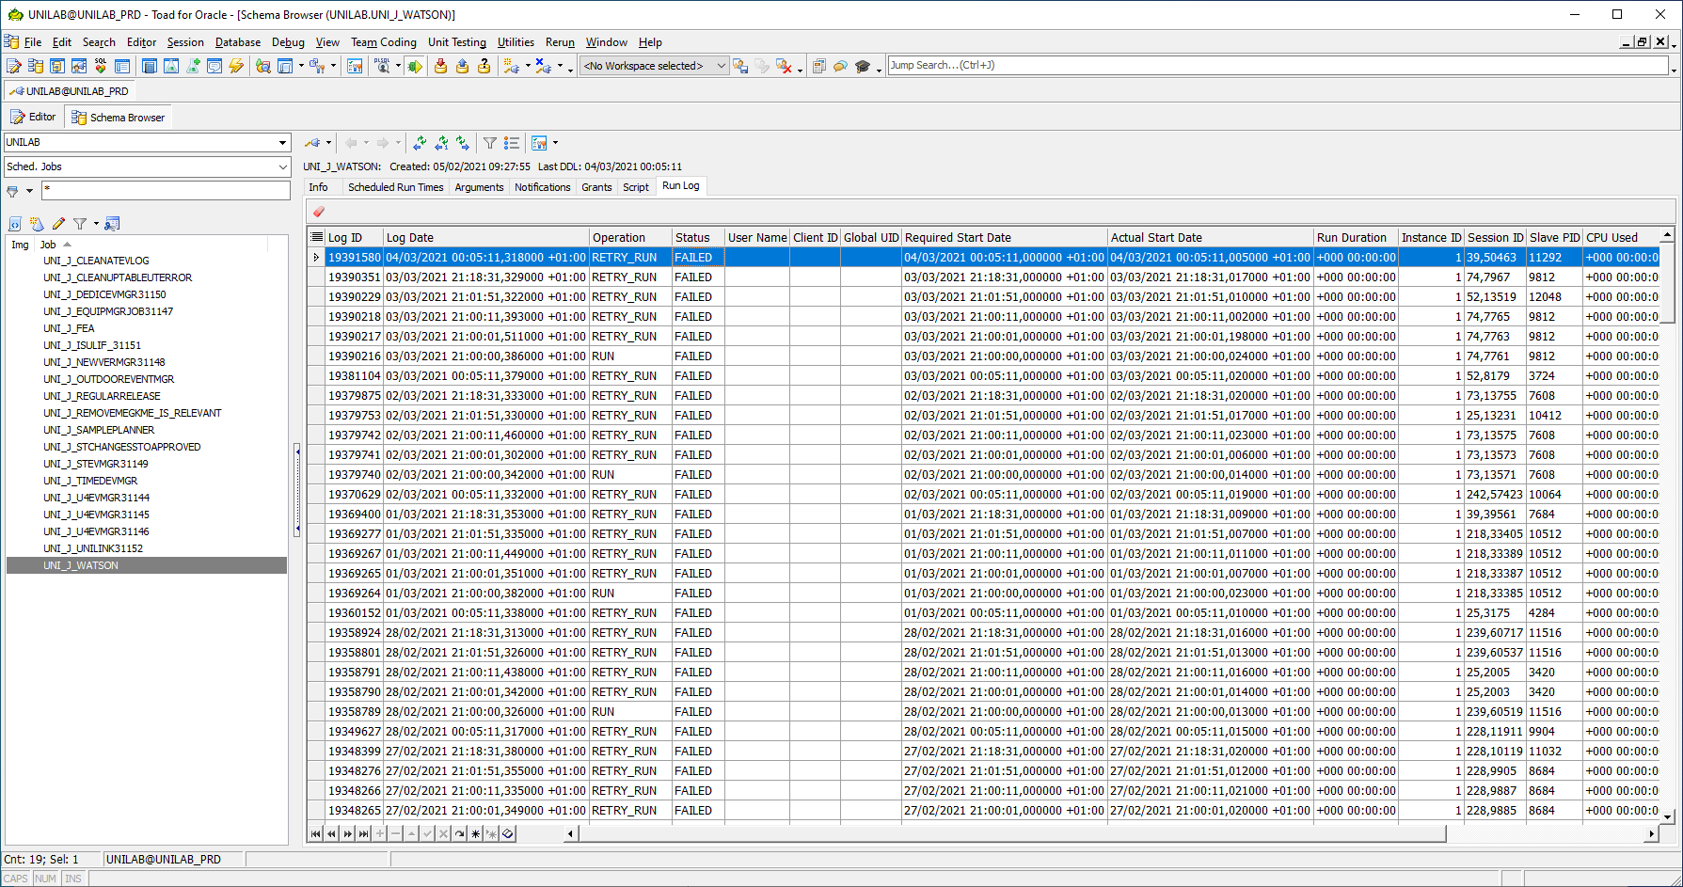

Kijk ik met TOAD in de logging:

ORA-29273: HTTP request failed

ORA-06512: at "SYS.UTL_HTTP", line 1817

ORA-29024: **Certificate validation failure**

ORA-06512: at "SYS.USR_HTTP", line 12

ORA-06512: at "UNILAB.APAO_WATSON", line 298

ORA-06512: at "UNILAB.APAO_WATSON", line 566

ORA-06512: at line 1

**Het lijkt dus op een CERTIFICATE-error.**

Patrick kan zich nog wel iets herinneren:

[14:10] Patrick Goossens

Een tijdje geleden heeft Duco, op mijn verzoek, Watson overgezet naar https

Zou het vanaf dat moment mis zijn gegaan?

[14:12] Peter Schepens

Er zal aan onze kant ergens een certificaat geimplementeerd moeten worden...

​

[14:12] Patrick Goossens

Ai. Daar hebben we geen ervaring mee

Of het moet aan de Watson kant kunnen worden opgelost

​

[14:16] Peter Schepens

Nee, ik moet waarschijnlijk een public-key krijgen van watson die aan onze kant geinstalleerd moet worden. Duco zal al vast een autorised-ca-certificate hebben. Misschien dat hij ook weet hoe we dit aan oracle/server kant moet installeren. Normaal gesproken slaat oracle dit soort certificaten op in een oracle-wallet. Die zullen we dan mogelijk moeten gaan inrichten. Als jij de vraag uitzet, kijk ik aan onze kant even verder.

Kunnen we nog terug met watson naar HTTP? Dat haalt urgentie er misschien even af, zodat we wat rustiger uit kunnen zoeken.

[14:18] Patrick Goossens

Ik vrees dat teruggaan, security technisch, geen optie in.

Ik schakel Duco in en probeer voor as maandag een overleg in te plannen voor ons drieen

Hoe wordt http-request binnen WATSON-package opgebouwd?